|  |
| --- |
| http://aeroclub.cauchois.free.fr/images/ACC_sticker.png  Z:\StationMétéo\Station_meteo_aeroclub\logo_Lycee.png |
| La station météo |
| Projet de fin d'études |
|  |
| **DELAUNE Rémi LEBRUN Alexandre BADMINGTON Erwan** |
| **2017/2018** |

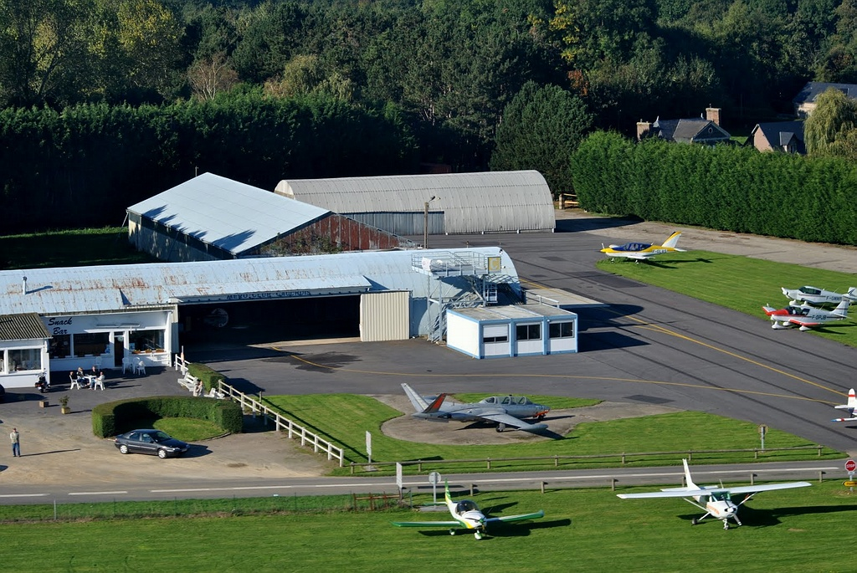

Table des Matières

[Introduction 3](#_Toc503365871)

[Dossier de spécifications 4](#_Toc503365872)

[Premier étudiant: 4](#_Toc503365873)

[Second étudiant: 7](#_Toc503365874)

# Introduction

Ce compte rendu présente l'utilisation d'une station météo, via le biais de différents capteurs, et d'une application Android pour la lecture des paramètres météorologiques par Bluetooth. Un site Web sera aussi créé pour la visualisation des paramètres météorologiques si l'on ne se trouve pas sur le site de l'aérodrome. Ce projet est réalisé par 3 élèves durant 5 mois. Cet aéroclub se trouve à Saint Valéry en Caux, en Haute Normandie.

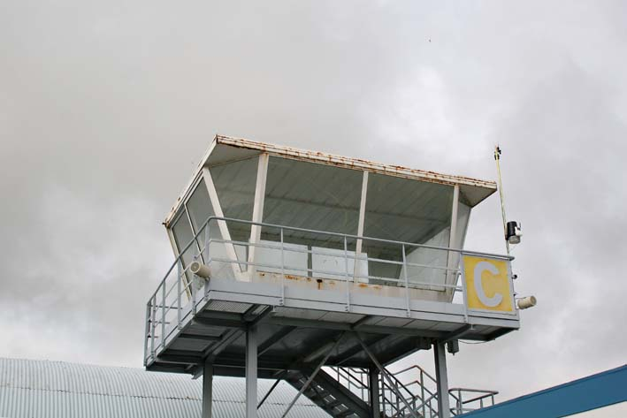

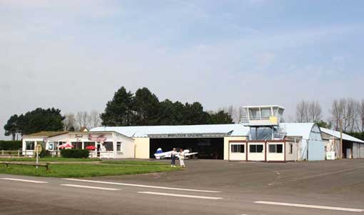

Ce projet regroupe plusieurs domaines d'activités comme par exemple le domaine de la télécommunication. On peut aussi citer le domaine de l'informatique, celui des systèmes embarqués et celui des mesures et de l'instrumentation.

# Dossier de spécifications

Trois parties d'études sont remarquables. Une partie concernant l'acquisition des paramètres météorologiques pour le premier étudiant. Pour le second étudiant, sa partie concernera le système numérique présent dans le local de préparation des vols. Finalement, le dernier étudiant s'occupera de la consultation des paramètres météorologiques pour les utilisateurs une fois arriver sur le terrain.

## *Premier étudiant:*

Le premier étudiant s'occupera de l'acquisition des paramètres météorologiques qui se situeront au haut d'un mât de 6 mètres de hauteur.

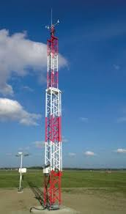

Pour assurer le bon fonctionnement du système même en cas de faible luminosité, il sera alimenté d'un panneau solaire équipé d'un régulateur et d'une batterie de 12V.

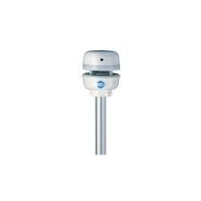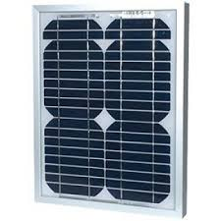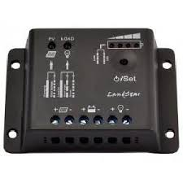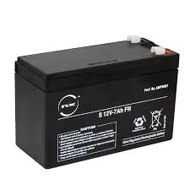Ce système sera équipé de différents capteurs afin de pouvoir mesurer la pression atmosphérique avec une précision de ±1 Hpa (Unité: Hectopascal), la température à ±0,5 degrés près. Il pourra ensuite mesurer le taux d'hygrométrie (c'est à dire la quantité d'eau sous forme gazeuse dans l'air) à ±2% d'écart. Finalement, la vitesse et la direction du vent sans pièces mouvantes sera mesurée avec une technologie par ultrasons grâce à une girouette. L'ensemble des données seront transmises par Bluetooth au troisième étudiant toutes les 5 secondes.

Girouette

Régulateur

Panneau solaire

Batterie 12V

## *Second étudiant:*

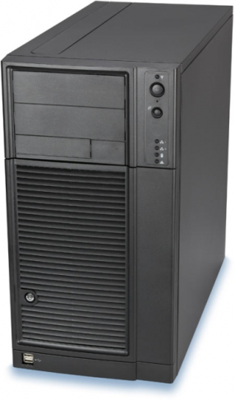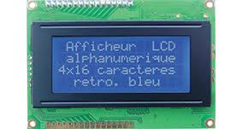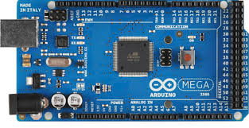Pour sa part, il devra récupérer les informations envoyées par le premier étudiant via Bluetooth toutes les 5 secondes. Il créera donc un site Web qui permettrons aux membres du club de consulter les paramètres météorologiques à distance depuis un accès à Internet sur le site de l'aérodrome. Ce site Web sera hébergé sur un serveur Web se trouvant sur une carte Arduino. On pourra trouver aussi un afficheur LCD pour voir en direct les paramètres météorologiques.

Carte Arduino

Serveur hébergé dans la carte Arduino

## *Troisième étudiant:*

Quand à lui, il sera en charge de créer une application sous Android pour que les usagers aient accès aux informations météorologiques quand ils sont sur le site. Il récupèrera lui aussi les informations du premier étudiant toutes les 5 secondes